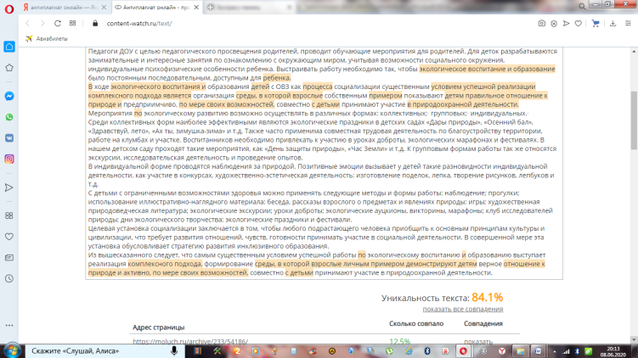 | Орлова Ирина Владимировна, воспитатель высшей квалификационной категории, МДОУ детский сад № 385 Свердловская область, г. Екатеринбург

Экологическое образование как средство социализации
детей с ОВЗ.

Перед обществом в текущий момент времени очень остро стоит проблема экологического состояния, людям необходимо научится пользоваться правильно природными ресурсами во избежание экологической катастрофы. Начинать передачу экологических знаний подрастающему поколению можно с самого раннего детства. Все чаще в детских садах мы встречаем детей с ограниченными я здоровья, как же передать знания им? Ограниченные возможности здоровья – это временные или постоянные отклонения в физическом или психическом развитии, нуждающиеся в создании особых условий обучения и развития. Зачастую родители не владеют педагогическими навыками, не знают, какие знания передать детям.
Система комплексного и непрерывного экологического образования включает в себя: дошкольное экологическое образование и воспитание в семье и в ДОУ; школьное экологическое образование и воспитание, а также самообразование.
Педагоги ДОУ с целью педагогического просвещения родителей, проводит обучающие мероприятия для родителей. Для деток разрабатываются занимательные и интересные занятия по ознакомлению с окружающим миром, учитывая возможности социального окружения, индивидуальные психофизические особенности ребенка. Выстраивать работу необходимо так, чтобы экологическое воспитание и образование было постоянным последовательным, доступным для ребенка.
В ходе экологического воспитания и образования детей с ОВЗ как процесса социализации существенным условием успешной реализации комплексного подхода является организация среды, в которой взрослые собственным примером показывают детям правильное отношение к природе и предприимчиво, по мере своих возможностей, совместно с детьми принимают участие в природоохранной деятельности.
Мероприятия по экологическому развитию возможно осуществлять в различных формах: коллективных;∙ групповых;∙ индивидуальных.∙
Среди коллективных форм наиболее эффективными являются экологические праздники в детских садах «Дары природы», «Осенний бал», «Здравствуй, лето», «Ах ты, зимушка-зима» и т.д. Также часто применима совместная трудовая деятельность по благоустройству территории, работе на клумбах и участке. Воспитанников необходимо привлекать к участию в уроках доброты, экологических марафонах и фестивалях. В нашем детском саду проходят такие мероприятия, как «День защиты природы», «Час Земли» и т.д. К групповым формам работы так же относятся экскурсии, исследовательская деятельность и проведение опытов.
В индивидуальной форме проводятся наблюдения за природой. Позитивные эмоции вызывает у детей такие разновидности индивидуальной деятельности, как участие в конкурсах, художественно-эстетическая деятельность: изготовление поделок, лепка, творение рисунков, лепбуков и т.д.
С детьми с ограниченными возможностями здоровья можно применять следующие методы и формы работы:
- наблюдение;
- прогулки;
- использование иллюстративно-наглядного материала;
- беседа, рассказы взрослого о предметах и явлениях природы;
- игры;
- художественная природоведческая литература;
- экoлoгичeскиe экскypсии;
- ypoки дoбpoты;
- экoлогичeскиe ауцкионы, викторины, марафоны;
- клyб исслeдoвaтeлeй пpиpoды;
- дни экoлoгичeскoгo творчества;
- экoлoгические пpaздники и фecтивaли.
Целевая установка социализации заключается в том, чтобы любого подрастающего человека приобщить к основным принципам культуры и цивилизации, что требует развития отношений, чувств, готовности принимать участие в социальной деятельности. В совершенной мере эта установка обусловливает стратегию развития инклюзивного образования.
Из вышесказанного следует, что самым существенным условием успешной работы по экологическому воспитанию и образованию выступает реализация комплексного подхода, формирование среды, в которой взрослые личным примером демонстрируют детям верное отношение к природе и активно, по мере своих возможностей, совместно с детьми принимают участие в природоохранной деятельности.

